„Saga jólatrésins“

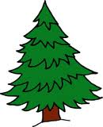

Björg Vigfúsína Kjartansdóttir

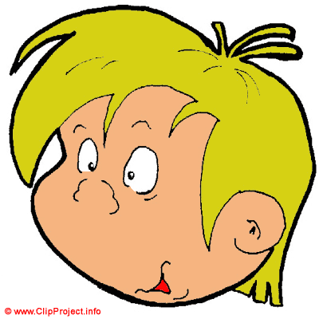

Halló krakkar ég heiti ...
Ég er stundum svo forvitinn og langar til að vita svo margt. Núna er ég að hugsa um jólatréð, af því að það eru að koma jól.
Sumt af því sem er að veltast um í kollinum á mér er til dæmis þetta.
- Hafa alltaf verið til jólatré ?
- Af hverju höfum við jólatré ?
- Er til saga á bak við jólatrén ?
- Áttu afi og amma jólatré?
- En afi þeirra og amma?
Svona rignir stundum spurningunum í kollinum á mér. Stundum fer ég og spyr mömmu og pappa eða afa og ömmu. Þau vita sko.... ekki.... alltaf svörin.

Nú er ég búin að uppgötva, ef ég vill fá svör við sumum spurningunum mínum þá get ég farið á Borgarbókasafnið eða í skólabókasafnið og fundið mér bók sem gæti verið með svörin.

Ég get líka farið í tölvuna á Netið og þar eru sko margar, margar upplýsingar. Sumar eru réttar og sumar eru bara bull. Ég þurfti að gefa mér góðan tíma til að finna svör sem gætu verið rétt.
Þegar ég var að leita að upplýsingum um jólatréð þá fann ég svör við spurningunum mínum eftir mann sem er þjóðháttafræðingur... hvað sem það nú er. (Ætla að finna það út seinna).
Ég ætla að segja ykkur frá því sem ég komst að.
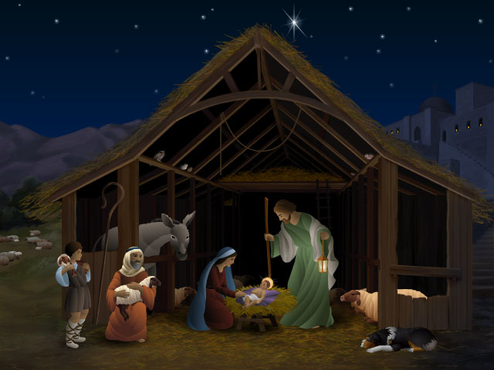
Það eru til nokkrar sögur um sögu jólatrésins. Ein sagan segir að þegar Jesú fæddist og lá í jötunni í Betlehem hafi lífverur hvaðan æfa af jörðinni komið í fjárhúsið til að færa honum gjafir. Meira að segja trén. Til dæmis ólífutréð sem gaf honum ávextina sína og pálmatréð sína. Öll trén gátu gefið honum eitthvað nema litið tré þinurinn sem var kominn langa, langa leið. Þinurinn var svo þreyttur eftir þessa löngu ferð að hann gat varla staðið uppréttur og stóru trén stjökuðu við honum og færðu hann frá Jesú þannig að hann komst ekki að til að færa honum sína gjöf.

Engill sá hvað var að gerast og kenndi í brjósti um litla Þininn.
Engillinn fór upp til stjarnanna og fékk þær í lið með sér. Stjörnurnar tylltu sér á greinar Þinsins og lýstu eins og björtust kerti.
Þegar Jesú barnið sá þetta fylltist hjarta þess af gleði og það brosti breitt.
Tréð var blessað og mælt svo um að Þinurinn og ættingjar hans skyldu þaðan í frá verða prýdd á aðventunni og jólunum til að vernda hjörtu barnanna.

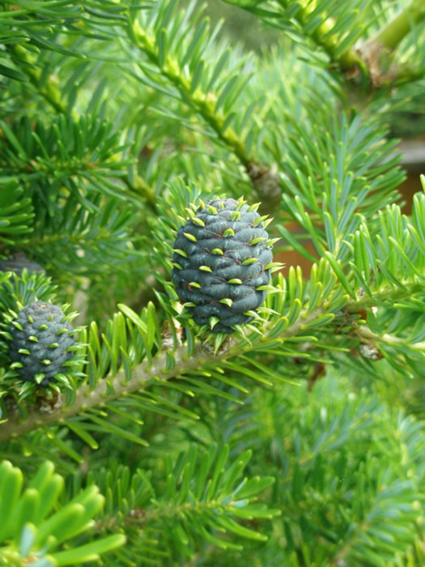

Þinur

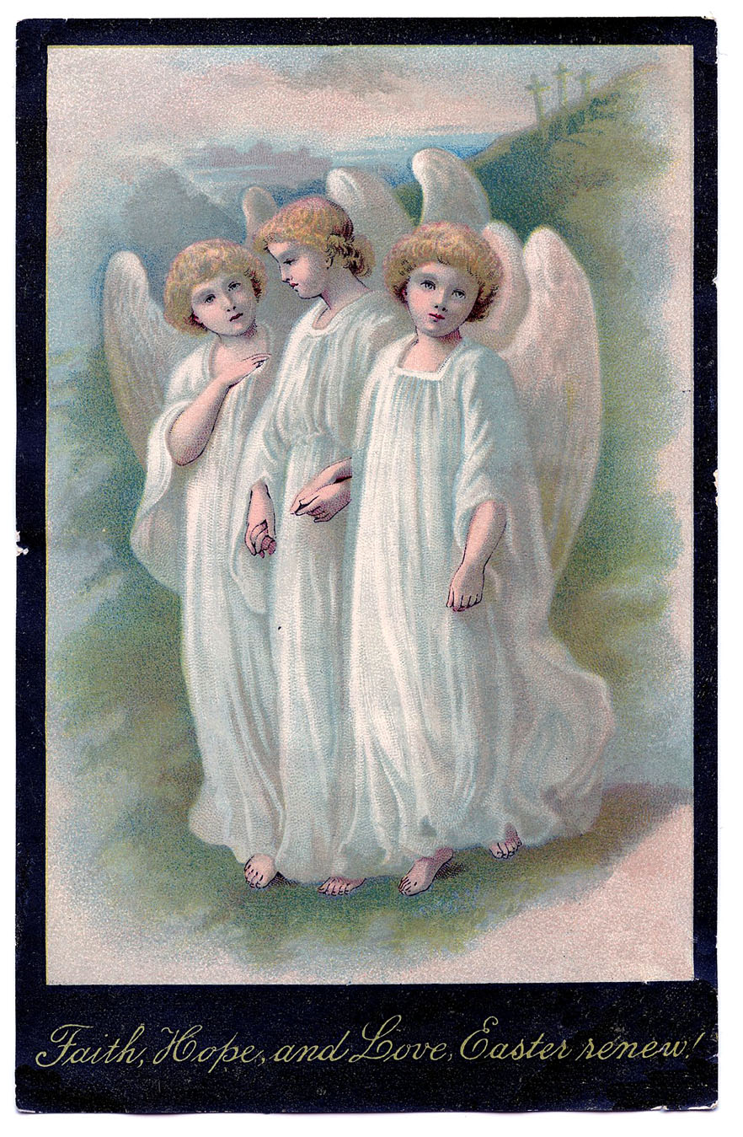

Önnur saga segir að Guð hafi rætt við nokkra af uppáhalds englunum sínum.

Engli trúarinnar
Engli vonarinnar
Engli kærleikans

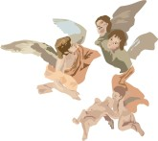
Hann bað þá að fljúga út í heim og finna jólatré fyrir sig.

Englarnir veltu fyrir sér hvernig tré væri best að hafa fyrir jólatré.
Þeir hugsuðu málið hver fyrir sig og komu síðan með hugmyndir.
Engill trúarinn sagði: „finnum tré sem hefur þann eiginleika að hafa krossmark á greinunum en vera samt beinvaxið og teygja sig til himins.“
Engill vonarinnar sagði: „ finnum tré sem visnar ekki og er grænt og kraftmikið á sumrin og allan veturinn. Tré sem sigrar kuldann (- dauðann).
Engill kærleikans sagði: „finnum tré sem er skjólsælt og breiðir greinar sínar vinalega út til að skýla öllum litlu fuglunum.“

Englarnir þrír flugu síðan af stað að mikilfenglegum skógi og skoðuðu mörg tré. Þeir gáfu sér góðan tíma til að finna tré sem hafði alla þá eiginleika sem þeir vildu.
Loksins fundu þeir tré sem var grænt í vetrarsnjónum með kross á öllum greinum. Á greinunum sátu litlir fuglar í vinalegu skjóli.
Englarnir voru ánægðir með þetta fallega tré sem vildi svo heppilega til að var með alla þá eiginleika sem þeim fannst jólatré eiga að hafa.
Englarnir þrír ákváðu þá að gefa trénu gjafir.
Engill trúarinnar ákvað að gefa því kerti til að það gæti stafað af því himneskur ljómi eins og stafaði af himninum fyrstu jóanóttina.
Engill vonarinnar ákvað að gefa því stóra stjörnu sem geislar af, eins og stjarnan sem var yfir fjárhúsinu á jólanótt í Betlehem og lýsti um allan heim.
Engill kærleikans ákvað að hengja gjafir á allar greinar trésins.

Guð gladdist yfir hvernig englarnir leystu þetta verkefni fyrir hann. Hann var ánægður með englana sína og tréð sem þeir völdu fyrir hann.

Þeir höfðu valið sígrænt grenitré.

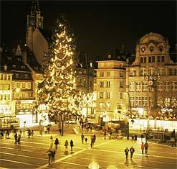

Ein sagan segir að uppruni jólatrésins sé frá miðöldum í borginni Strassborg. En sú borg er rétt við landamæri Frakklands og Þýskalands.

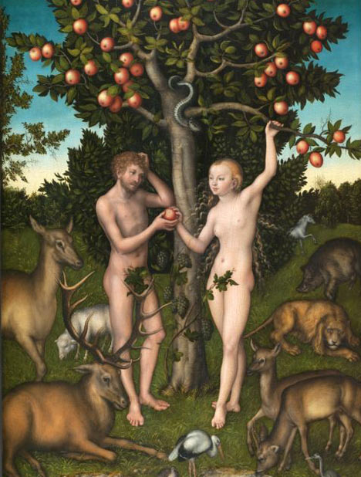

Á hverju Þorláksmessukvöldi var sett upp leikrit fyrir framan dómkirkju borgarinnar sem fjallaði um það þegar mannkynið var rekið úr Paradís eftir að Adam beit í sannleikseplið.

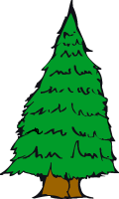

Borgarbúar voru í vandræðum með að finna ávaxtatré sem stóð í blóma í kringum jólahátíðina. Þeir leystu vandamálið með því að nota sígræna grenitré sem smám saman blómstraði í hlutverki sínu og varð síðan táknrænt fyrir jólahaldið.
Um miðja 16. Öld fóru menn að græða á að selja grenitré. í borginni fyrir jólin og skreytti fólk þau með eplum og fleira skrauti.

Sumarið 185o voru miklir þurrkar á svæðinu og því lítið til af eplum. Þá datt nokkrum glerblásurum í hug að skreyta trén með lituðum glerkúlum í stað epla og síðar bættust ljósaskreytingar við.
Það er löngu hætt að sýna paradísarleikritið í Strassborg en hefð jólatrésins hefur breiðst út um allan heim. Fólkið í Strassborg kallar borgina sína höfuðborg jólanna.

Jólatré á Íslandi

Það er ekki löng hefð fyrir jólatrjám á Ísandi. Um 1850 þegar hugmyndin um jólatré barst til Íslands voru eingöngu heimatilbúin jólatré en þau voru þá á dönskum heimilum.
Það uxu ekki grenitré hér á landi. þannig að fólkið bjó til tré úr spýtum sem voru síðan skreyttar með sortulyngi, beitilyngi eða eini. Síðan skreytti fólk trén með kertum.
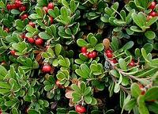

Sortulyng

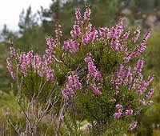

Beitilyng

Að setja upp jólatré og skreyta varð ekki algengt hér á landi fyrr en eftir síðustu heimsstyrjöld. Þá voru tré skreytt með heimagerðu skrauti, ávöxtum, piparkökum og berjum

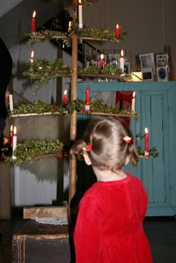

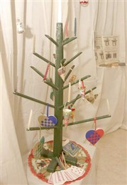

Ég var heillengi að finna svörin við spurningunum mínum.
Nú veit ég um nokkrar sögur um af hverju við setjum upp jólatré í stofunni okkar og af hverju við skreytum það.
Síðan get ég valið hvaða sögu ég vill trúa á eða ætla ég að trúa einhverri sögu. Eru þetta ævintýri eða sannleikur?
Ætla ég að trúa á söguna þegar allir færðu Jesú gjafir og Þinurinn var skreyttur með stjörnum eða á söguna þegar Guð kallaði á englana þrjá eða á söguna í Strassborg.

Nú ætla ég að leggja höfuðið í bleyti. Allavega trúi ég á söguna um hvernig jólatréð var í gamla daga á Íslandi. Ég spurði nefnilega langa afa minn sem sagði að það væri rétt. Afi hans hafði smíða svona tré fyrir fjölskylduna þeirra.

